**109590004 呂育瑋** Machine Vision HW#1

* 1. Image Quantization (binary, gray, index-color)

getGrayScaleImage(原圖) 是一個對圖像灰階化的函式，對原圖做像素遍歷取得每個像素點的RGB值，經由公式Gray = (0.3 * R) + (0.59 * G) + (0.11 * B) 得出灰階化的值並存入輸出圖像。

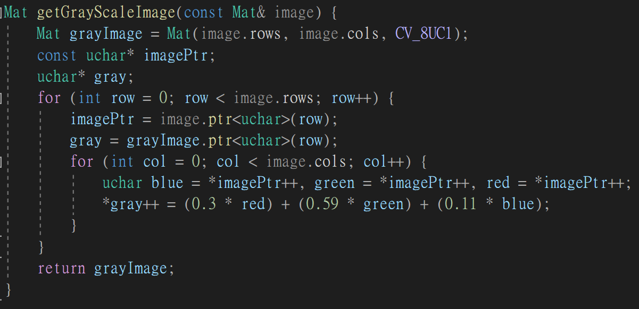

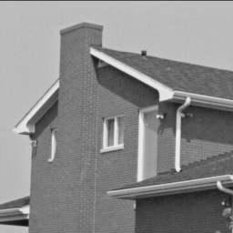 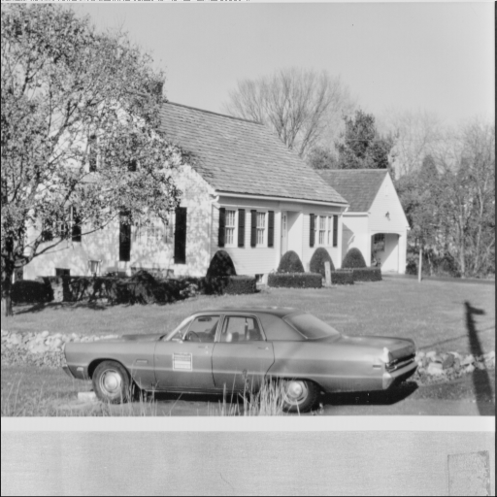 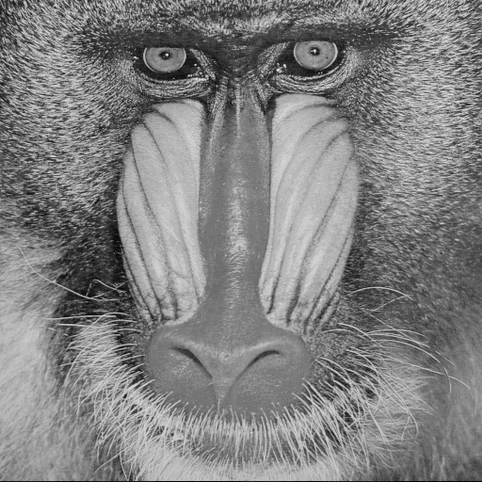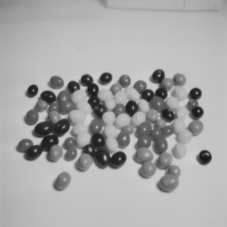 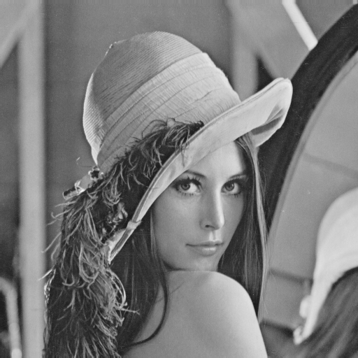 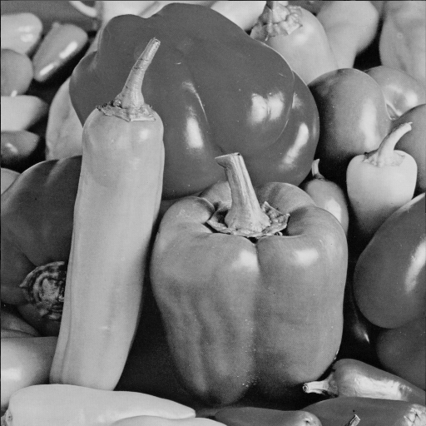

* 1. Convert the grayscale image to a binary image

getBinaryImage(原圖) 是個對圖像二值化的函式，如果原圖是彩色(3 channel)，先做灰階化處理後才做二值化處理，對灰階圖做像素遍歷取得每個像素點的灰階值，0~127判定為0、128~255判定為255，以此做圖像二值化處理。（下方圖片邊框僅報告內容易判別圖片用）

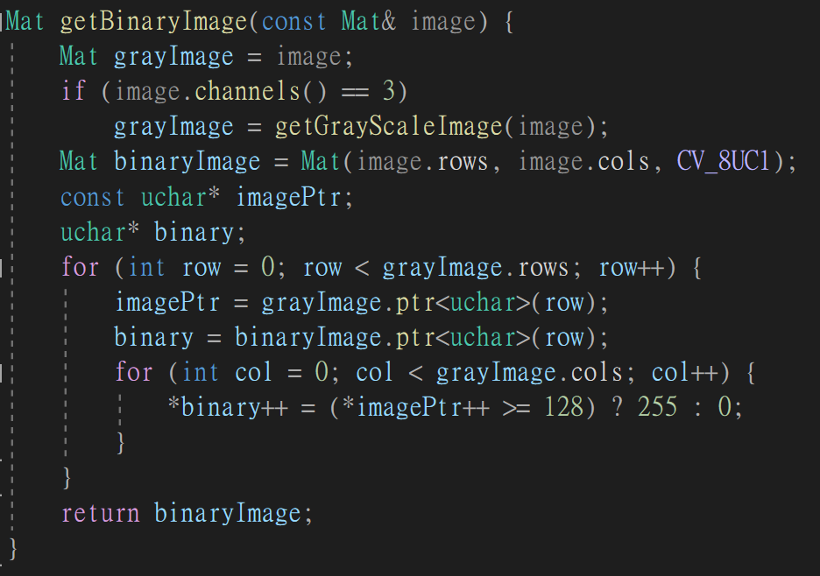

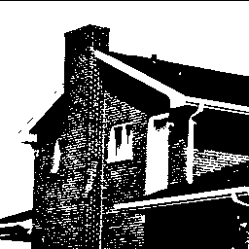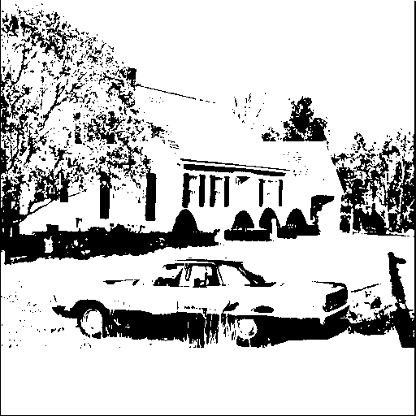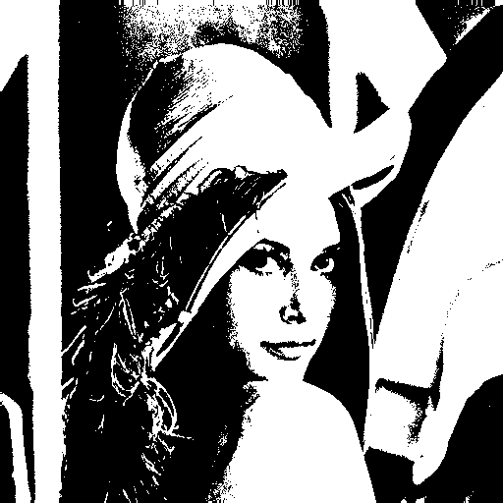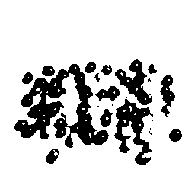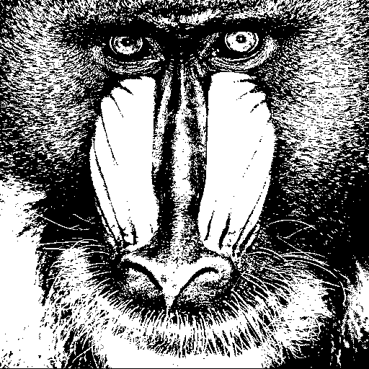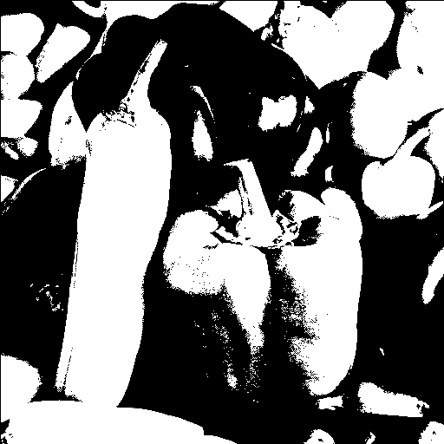

* 1. Convert the color image to index-color image

取得Index-color image的函式為getIndexColorImage(原圖, 色彩盤, 色差門檻值)並由getColorFromMap(色彩盤, 色彩盤大小, 原像素點, 色差門檻值)取得色彩盤的顏色。

以原圖做掃點，並動態更新色彩盤大小，沒有在色彩盤內的顏色且大於其中的色差門檻值，會被判定為新顏色加入色彩盤；有在色彩盤內的顏色且小於等於其中的色差門檻值，被判定為已有色彩，並將該點顏色設為色彩盤內的顏色。因為每張圖所包含的顏色不盡相同，所以需要設置不一樣的色差門檻值來達到至多256色，以此來達到index-color image的處理，每張圖像都有不一樣的color-map，color-map的圖像經過放大(2-1的功能)儲存，檢視時較容易。

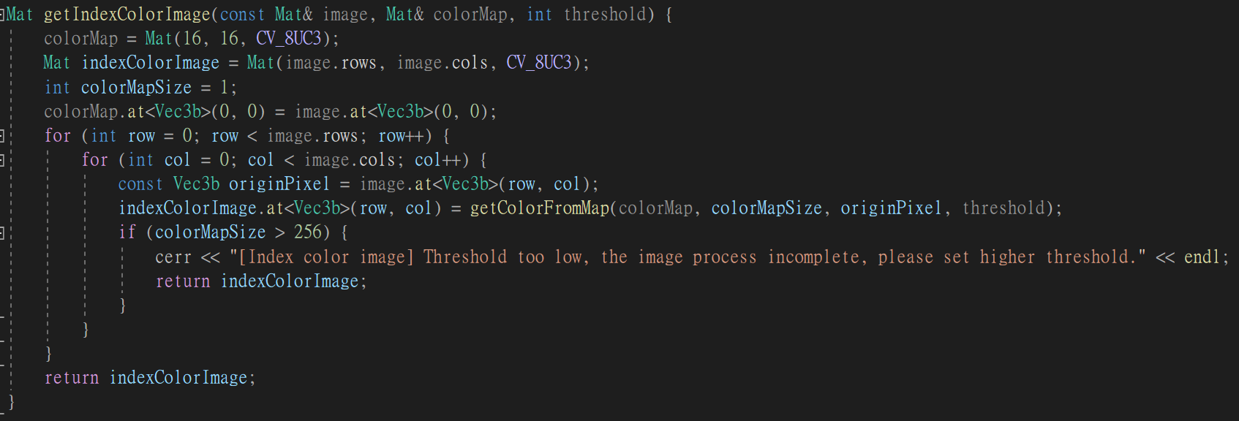

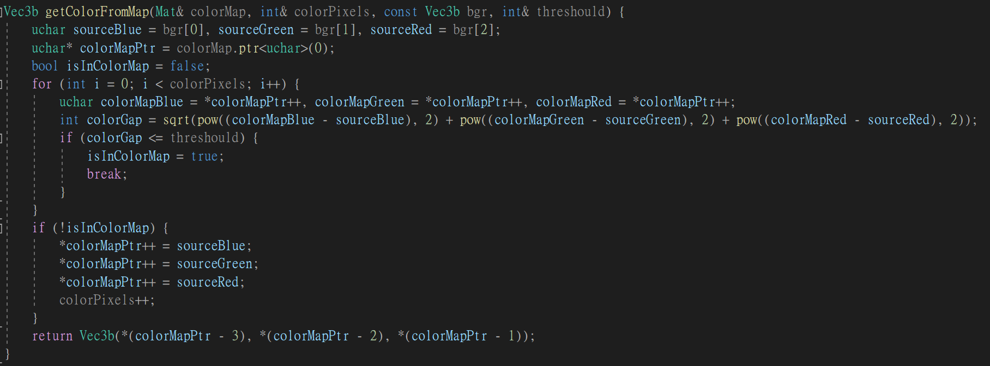

Color map Index-color image (by color map)

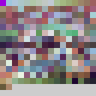 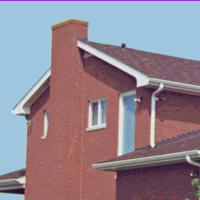 色差門檻值: 14

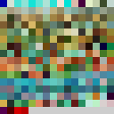 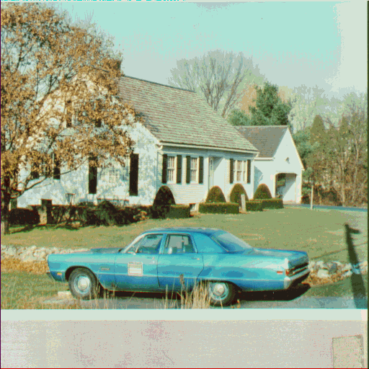 色差門檻值: 20

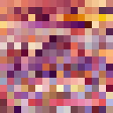 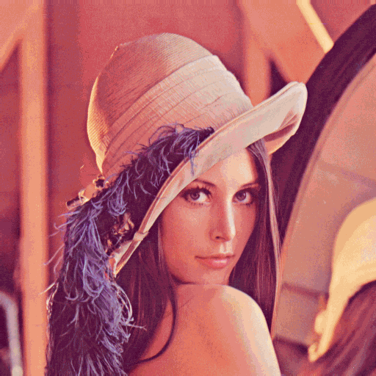 色差門檻值: 15

Color map Index-color image (by color map)

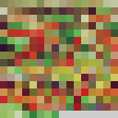 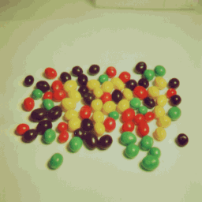 色差門檻值: 13

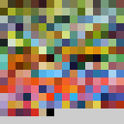 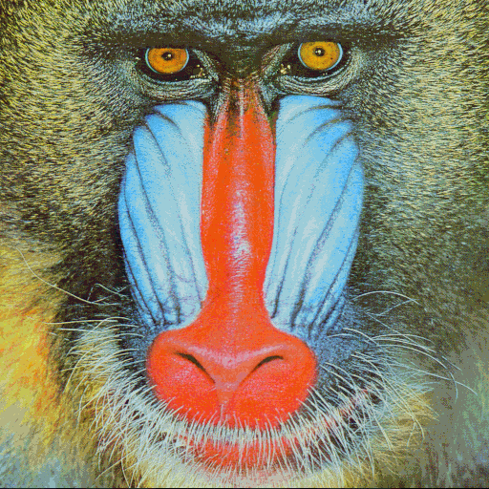 色差門檻值: 25

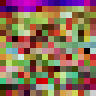 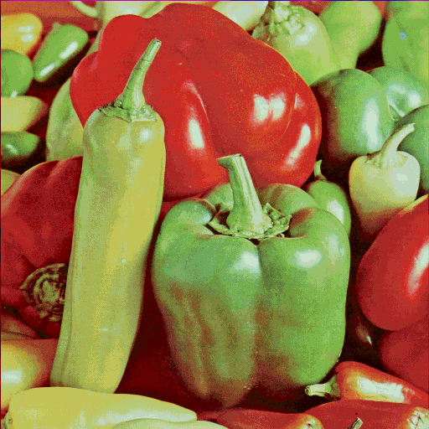 色差門檻值: 21

* 1. Resizing image to 1/2 and 2 times without interpolation.

getHalfSizeImage(原圖) 負責將原圖縮小2倍，原圖每4個像素點只取左上角的像素點作為輸出圖像的點。

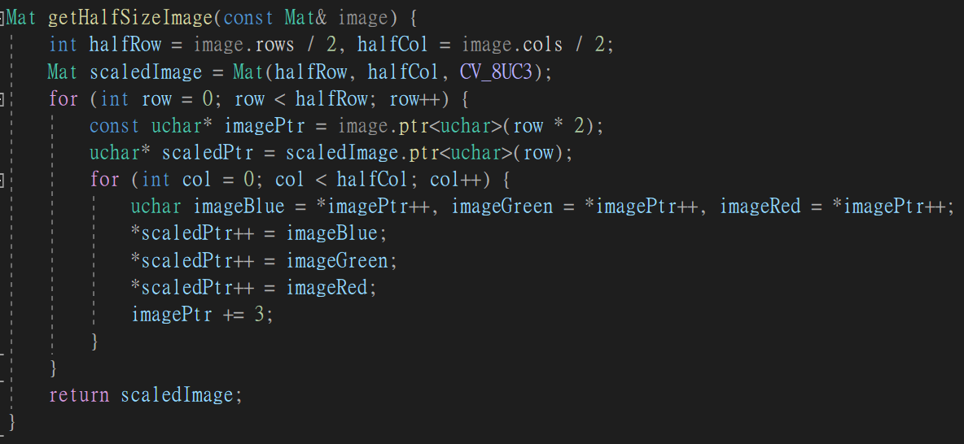

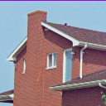 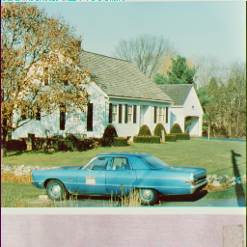 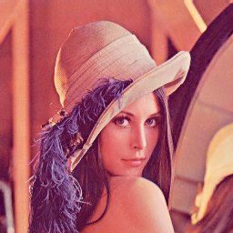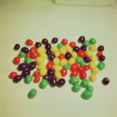 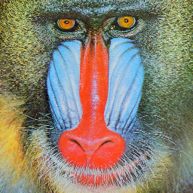 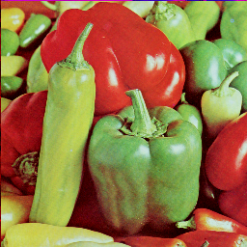

getDoubleSizeImage(原圖) 負責將原圖放大2倍，原圖的每個像素點會被填入輸出圖2x2的像素點。

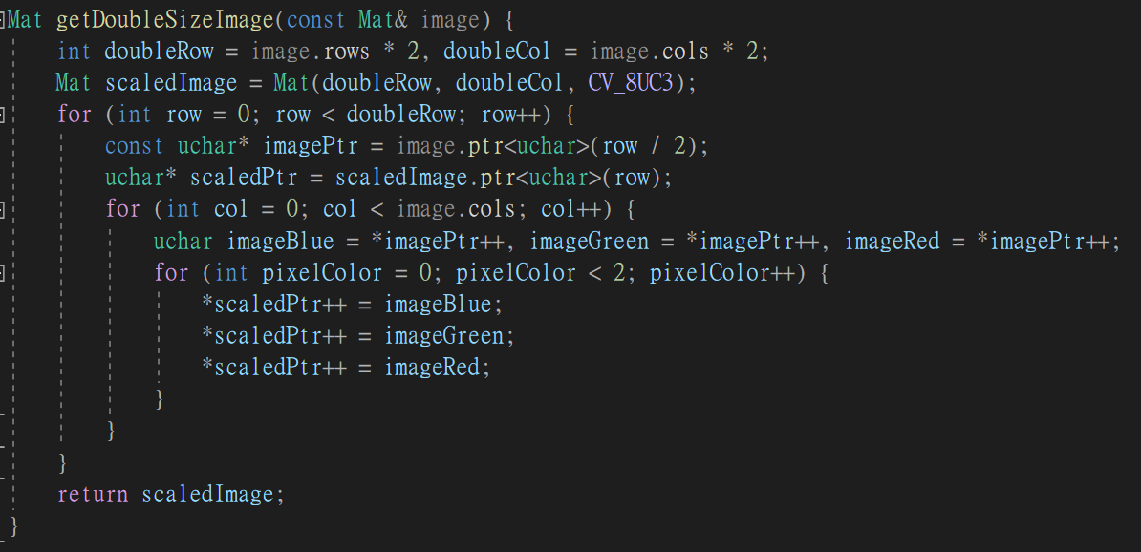

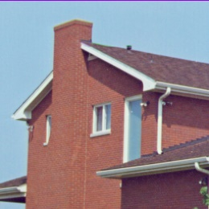 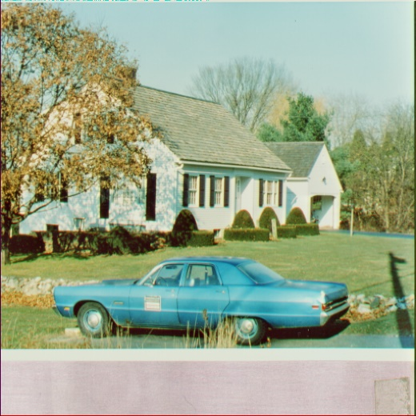 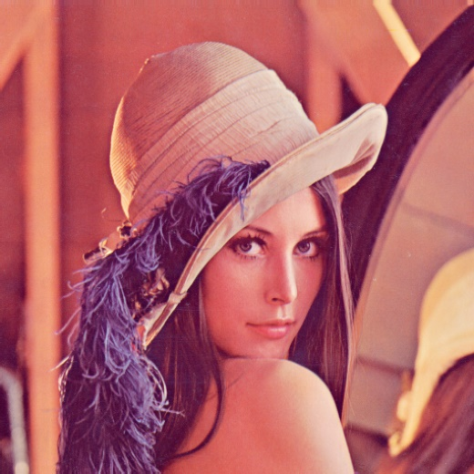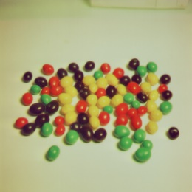 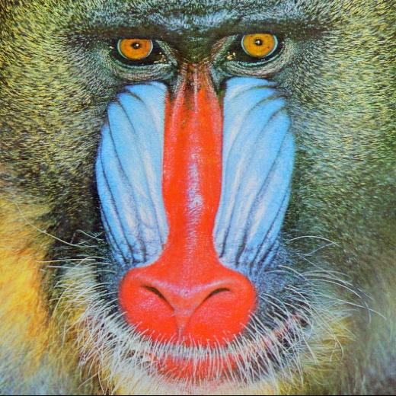 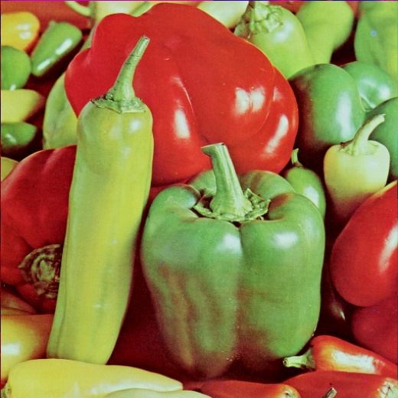

* 1. Resizing image to 1/2 and 2 times with interpolation (round)

getHalfSizeRoundImage(原圖) 是個負責將原圖縮小2倍，原圖2x2的像素點會經由加總平均後得出新的1個像素值並填入輸出圖中。

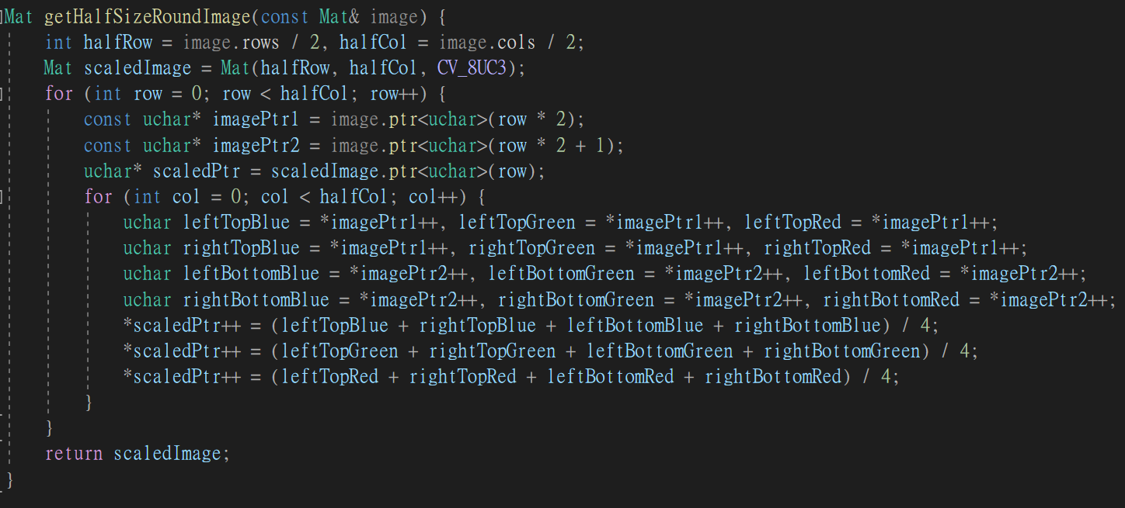

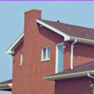 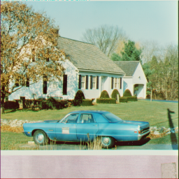 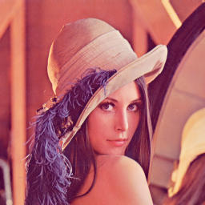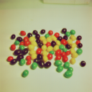 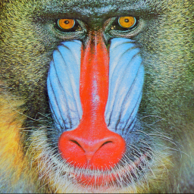 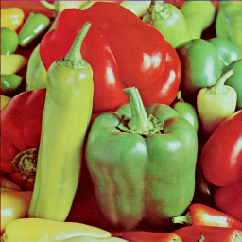

getDoubleSizeRoundImage(原圖) 是將圖片放大兩倍的函式，其中放大的方式是透過原圖2x2的像素點延展成4x4的像素點，並經由Bilinear interpolation的計算取得放大後的像素點。

getBilinearList(原圖2x2像素點) 能得到Bilinear interpolation計算出4x4的像素值。

getBilinearValue(近點像素值, 遠點像素值) 能由兩點距離決定目標像素點的數值。

